Контрольная по дифференцированию у А.А.Шишкина

1 вариант
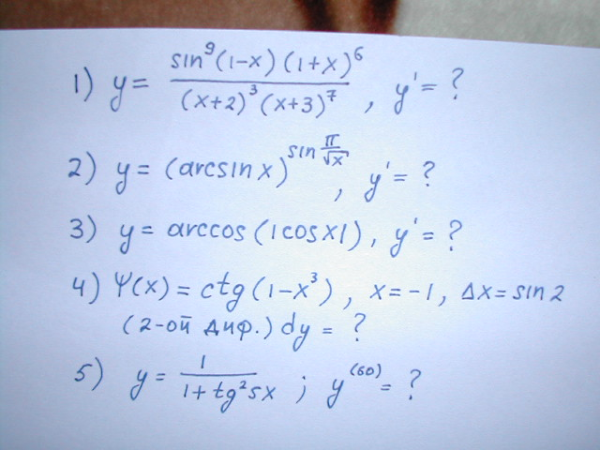

2 вариант
